ICS 77.120.10
H60


中华人民共和国国家标准
GB/T XXXXX—

太阳能电池用硅片厚度及总厚度变化 测试方法
Test method for thickness and total thickness variation of silicon wafers for solar cell

- XX - XX发布
XXXX - XX - XX实施
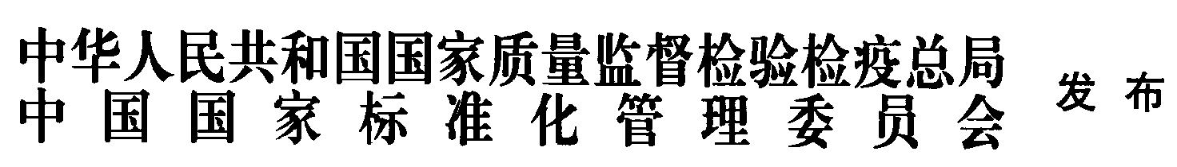

前 言
本标准按照GB/T1.1-2009给出的规则起草。
本标准由全国半导体设备和材料标准化技术委员会材料分技术委员会（SAC/TC203/SC2）归口。
本标准由东方电气集团峨嵋半导体材料有限公司起草。
本标准主要起草人：何紫军、冯地直、程宇、陈琳、荆旭华、黎阳。

太阳能电池用硅片厚度及总厚度变化测试方法
- 范围
本标准规定了太阳能电池用硅片（以下简称硅片）厚度及总厚度变化分立式和扫描式测量方法；规定了硅片的测量装置与环境要求、干扰因素、测量程序以及测量结果的计算和试验报告等。
本标准适用于符合GB/T 26071、GB/T XXXXX规定尺寸的硅片的厚度及总厚度变化的测量。在测量仪器准许的情况下，本标准也可用于其他规格硅片的厚度及总厚度变化的测量。
- 规范性引用文件
下列文件对于本文件的应用是必不可少的。凡是注日期的引用文件，仅所注日期的版本适用于本文件。凡是不注日期的引用文件，其最新版本（包括所有的修改单）适用于本文件。
GB/T 6618 硅片厚度和总厚度变化测试方法
GB/T 26071 太阳能电池用硅单晶切割片
GB/T XXXXX 太阳能电池用硅多晶切割片
- 方法提要
  - 分立点式测量
在硅片对角线交点和对角线上距两边15mm的4个对称位置点测量硅片厚度（见图1）。硅片中心点厚度作为硅片的标称厚度。5个厚度测量值中的最大厚度与最小厚度的差值称作硅片的总厚度变化。
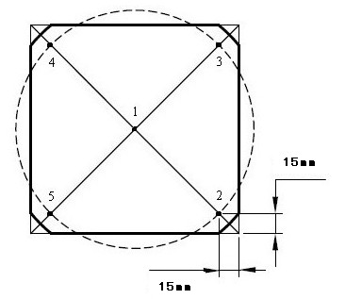
图1 硅片分立点测量方式的测量点位置
  - 扫描式测量
硅片置于平台上，在硅片中心点进行厚度测量，测量值为硅片的标称厚度，然后按规定路径扫描硅片表面，进行厚度测量，自动显示仪显示出总厚度变化，扫描路径见图2。
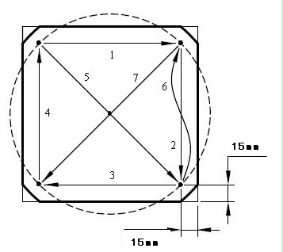
图2 测量的扫描路径图
- 干扰因素
  - 分立点式测量
    - 由于分立点式测量总厚度变化只基于5点的测量数据，硅片上其他部分的几何变化不能被检测出来。
    - 硅片上某一点的局部改变可能产生错误的读数。这种局部的改变可能来源于表面缺陷例如沾污、小丘、坑、线痕、硅晶脱落等。
  - 扫描式测量
    - 扫描期间，测厚仪平台的不平整可能导致测量误差。
    - 测厚仪平台与硅片之间的外来颗粒等产生误差。
    - 扫描过程中，硅片偏离探头导致错误的计数。
    - 测试样片相对于测量探头轴的振动会产生误差。
4.2.5 现场若有高频设备，高频电磁场会干扰测量设备正常工作，造成检测结果偏差。

4.2.6 本标准的扫描方式为按规定的路径进行扫描，路径偏差可产生测试结果的偏差。
4.2.7 对于在线扫描式测量，扫描路径不同可产生测试结果差异。
- 仪器设备
  - 无接触式厚度测量仪
厚度测量仪由带数字显示的固定探头装置、带有定位标识的测量平台组成，各部分如下：

5.1.1 测量平台
方形合金测量平台，经硬质氧化处理，表面光洁平整，以防止晶片背面划伤；外形尺寸可以承载100mm×100 mm～210mm×210mm的硅片在平台上进行扫描检测，平台示意图如下：
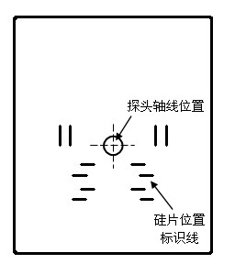
图3 测量平台示意图
    - 带数字显示的探头装置
由一对同轴的无接触传感探头（探头传感原理可以是电容的、光学的或其他非接触方式的）、探头支架和信号采集系统及数字显示屏组成。上下探头同轴，与硅片上下表面探测位置相对应。固定探头的公共轴应与测量平台上的平面垂直（在±2°之内），传感器可感应各探头的输出信号，并能通过采集、数据处理及运算在显示屏显示当前点的厚度。该装置应该满足以下要求：
a) 探头传感面直径应在1.57mm～20mm范围。
b) 探测位置垂直方向的度数分辨率优于0.1μm。
c) 基准厚度值附近，每个探头的位移范围至少为50μm。
d) 在满量程的0.5%之内呈线性变化，线性度不应超过±0.2%。
e) 在扫描中，对自动数据采样模式的仪器，采集数据的能力每秒钟至少100个数据点。
f) 应选用适当的探头与硅片表面间距。规定非接触是为防止探头使试样发生形变及对被测试样产生表面损伤。指示器单元通常可具有：（1）计算和存储成对位移测量的和或差值，以及识别这些数量最大和最小值的手段，（2）存储各探头测量值的选择显示开关等。显示可以是数字的或模拟的（刻度盘），推荐用数字读出，来消除操作者引入的读数误差。
- 试样要求

硅片表面应清洁、干燥。
- 测量程序
  - 测量环境条件
    - 温度：18℃—28℃（或根据测量仪器等规定）。
    - 湿度：≤65%（或根据测量仪器等规定）。
    - 测试环境洁净度：8级洁净室。
    - 工作台振动小于0.5g_{n}。
  - 仪器校正
    - 对仪器探头进行调节，使探头位置在要求范围内。
    - 用一组厚度校正标准片置于平台上进行测量。
    - 以标称厚度为横坐标，测试值为纵坐标在坐标系上描点，通过两个端点画一条直线，在两个端点画出对应端点值±0.5%的两个点，通过过+0.5%和-0.5%的点各画一条限制线（如图4所示），观察描绘的点都落在限制线之内（含线上），就认为设备满足测试的线性要求。否则对仪器重新进行调整。
  - 测量校准
    - 用两块标准样片置于测量仪平台上进行测量，要求所测硅片应于两标准样片厚度之间。
    - 按仪器校准规范进行校准，使标准样片测量值与厚度标称值之差在1μm以内。
+0.5%
-0.5%
+0.5%
-0.5%
标称厚度
测量厚度

厚度M
图4 仪器的厚度线性校准
  - 测量
    - 分立点式测量。
      - 选取待测硅片，置于测量仪平台上。
      - 将硅片按平台标识线进行放置（见图3），硅片中心点应置于探头轴线位置（偏差在±2mm之内），测量厚度记为δ₁，即为该片标称厚度。
      - 移动硅片，使厚度测量仪探头依次位于硅片上位置2、3、4、5点（见图1）（偏差在±2mm之内），测量厚度分别记为δ₂、δ₃、δ₄、δ₅。
      - 或设备选取五点厚度模式，按程序设置测量。
    - 扫描式测量
      - 将硅片按平台标识线进行放置（见图3），硅片中心点应置于探头轴线位置（偏差在±2mm之内），测量厚度记为δ₁，即为该片标称厚度。
      - 指示器复位。
      - 移动硅片，使探头沿扫描路径1～7进行扫描（见图2）。
      - 沿扫描路径，以μm为单位，记录被测量点厚度，最大值与最小值之差即为该硅片总厚度变化值。对于直接读数仪器，可直接读出该片总厚度变化值。
      - 仅对仲裁性测量要重复7.4.2.2～7.4.2.4操作达九次以上。
      - 从平台上小心取出试样。
      - 对每个测量硅片，进行7.4.2.2～7.4.2.6的操作步骤。
- 测量结果计算
  - 对分立点式测量，选出δ₁、δ₂、δ₃、δ₄、δ₅中最大值和最小值，然后求其差值，将此差值记录为总厚度变化值。
  - 对扫描式测量，由厚度最大测量值减去最小测量值，将此差值记录为总厚度变化值。
  - 计算公式如下：
TTV =δ_{max} – δ_{min} ……………………………………………（1）
式中：
TTV—总厚度变化，单位为微米（μm）；
δ_{max} —被测硅片的最大厚度值，单位为微米（μm）；
δ_{min} —被测硅片的最小厚度值，单位为微米（μm）。
- 精密度
通过对标称尺寸156mm×156mm硅片10片，在4个实验室进行了循环测量。
    - 对非接触式厚度测量，单个实验室的2s标准偏差小于0.94μm。多个实验室的精密度为：±0.64%。
    - 对非接触式总厚度变化测量，单个实验室的2s标准偏差分立点式小于2.36μm，扫描法小于1.05μm。多个实验室的精密度分立点式为±11.56%，扫描法为±11.55%。
- 实验报告
试验报告应包括以下内容：
- 试样批号、编号；
- 硅片标称直径；
- 测量方式说明；
- 使用厚度测量仪的种类和型号；
- 硅片中心点厚度；
- 硅片的总厚度变化；
- 本标准编号；
- 测量单位和测量者；
- 测量日期。

______________________________

